Thema 1.1 eatIT

Richard Hofstede
Marnix Manuel
Damian Kootstra
Marcel Stoepker
Alger Boer

Inhoudsopgave

Inhoudsopgave
Inleiding
Logisch Datamodel
Data Flow Diagram
Use-case
Entiteit Relatie Diagram
Test raport
Reflectie

Inleiding

Het bedrijf van Tim en Inge is na een bepaald aantal jaar toe aan automatisering. Ze hebben ons ingeschakeld om een website te maken met een gave lay-out. Ook is de bedoeling dat heb bijbestellen van ingrediënten en het bestellen van de klant via de website geregeld kan worden. Hier moet een database voor worden gemaakt. Daarbij komen data flow diagrammen kijken en use-case diagrammen. Nadat de site werkend is moet er uitgebreid worden getest op fouten en worden gerepareerd.
In de komende pagina's staat alle informatie over de website en de database die er achterhangt.
Logisch Datamodel

Algemeen:
ARTIKEL(Artikelnr, Omschrijving, Verkoopprijs, Voorraad)
- Artikelen die verkocht worden zoals de maaltijden en de dranken.

INGREDIENTEN(Ingred_nr, Omschrijving, Inkoopprijs, TV, IB, GR, Seriegrootte, Bestelniveau, Lev_nr)
- Lijst van ingrediënten die worden ingekocht.

RECEPT(Artikelnr, Ingred_nr, Aantal)
- Koppeling tussen maaltijd en de benodigde ingrediënten.
- Aantal is het aantal dat nodig is voor één maaltijd.

GEBRUIKER(Gebruikersnaam, Wachtwoord)
- Spreekt voor zich, nodig voor inlogsysteem.

INSTATUS(Inkoopstatus, Omschrijving)
- Lijst met statussen voor de inkoop

VERSTATUS(Verkoopstatus, Omschrijving)
- Statussen die nodig zijn voor de verkoop

Inkoop:
LEVERANCIER(Lev_nr, Naam, Plaats, Adres, Telefoonnummer)
- Leveranciers van de ingrediënten.

INKOOPORDER(iOrdernr, Datum, Lev_nr, Totaalbedrag, Inkoopstatus)
- Bestelling/bestelorder.

INKOOPORDERREGEL(iOrdernr, Ingrednr, Aantal_Besteld, Aantal_Geaccepteerd)
- Artikelen die bij een bepaalde order horen.

INKOOPFACTUUR(Factuur_nr, LevFac_nr, iOrdernr, Factuurdatum, Betaaldatum, Bedrag, Inkoopstatus)
- LevFac_nr is het nummer van de factuur die de leverancier stuurt.
- Betaaldatum is 2 weken nadat de factuur ontvangen is.
- Bedrag is afhankelijk van de aantal geaccepteerde artikelen.

Verkoop:
KLANT(Klantcode, Voornaam, Achternaam, Email, Adres, Plaats, Telefoonnummer)

VERKOOPORDER(vOrdernr, Klantcode, Besteldatum, Aflevertijd, Totaalprijs, Afleveradres Verkoopstatus)
- Aflevertijd is DATETIME.
- Afleveradres is standaard het adres van de klant, maar mag nog gewijzigd worden.

VERKOOPORDERREGEL(vOrdernr, Artikelnr, Aantal)
- Lijst van artikelen die horen bij een bepaalde order.
Data Flow Diagram
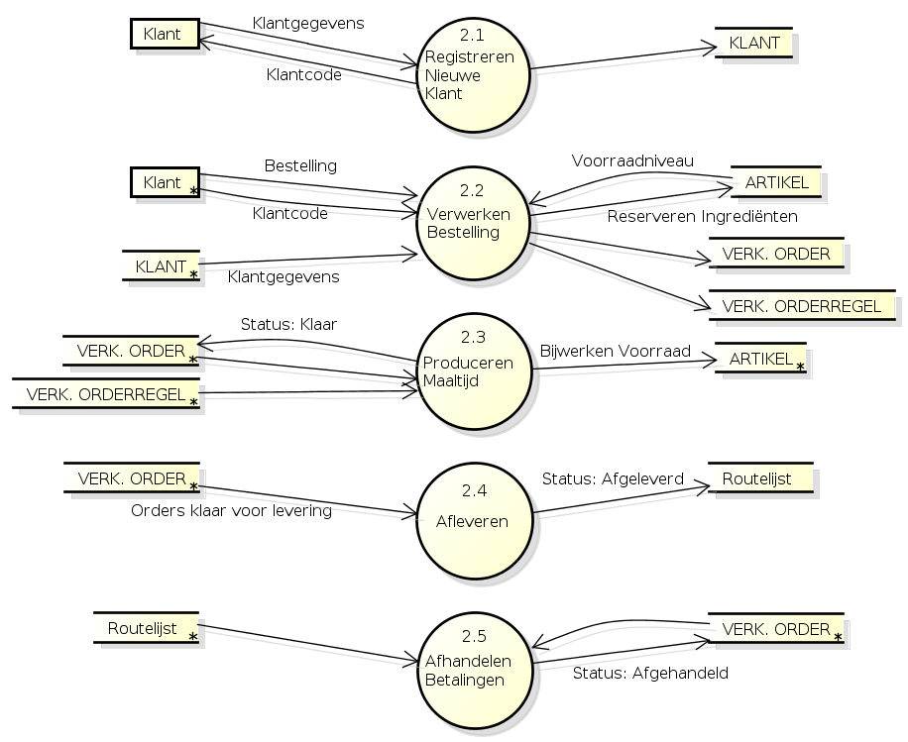
Use-case
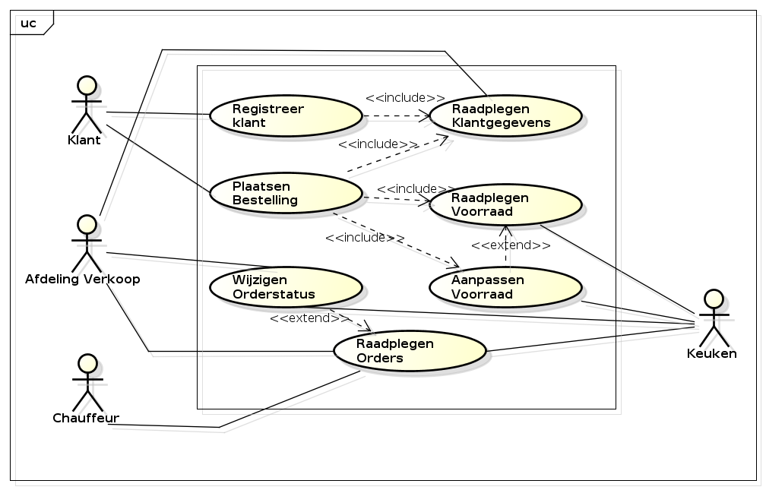
Use-cases Proces Verkoop – EatIT.

Naam | Registreren Klant.
Samenvatting | Er wordt een nieuwe klant geregistreerd.
Actoren | Klant.
Aannamen | Geen.
Beschrijving | De klant geeft op de website aan dat hij zich wil registreren. De klant komt dan op een nieuwe pagina waar de benodigde gegevens ingevuld kunnen worden. Het systeem raadpleegt de klantengegevens en controleert of de klant al bestaat. Is dit het geval treedt de uitzondering [Klant bestaat al] op, zo niet dan worden de gegevens opgeslagen en word er een unieke klantcode naar de klant gemaild.
Uitzonderingen | [Klant bestaat al]: Er verschijnt een melding dat de klant zich al eerder geregistreerd heeft en de use-case breekt af.  [Gegevens verkeerd ingevoerd]: Laat zien welke velden niet goed zijn, usecase begin opnieuw → klant krijgt mogelijk gegevens te verbeteren.
Resultaat | De klant heeft zich geregistreerd en heeft een klantcode gekregen.

Naam | Raadplegen klantgegevens.
Samenvatting | De klantgegevens van een bepaalde klant worden opgehaald uit de DB.
Actoren | Afdeling Verkoop.
Aannamen | Geen.
Beschrijving | Met behulp van een SQL query worden de klantgegevens opgehaald uit de database. Eventueel kan er gezocht worden op klantcode of e-mailadres.
Uitzonderingen | [Geen verbinding met database]: Er kan geen verbinding worden gemaakt met de database. Hiervan word een melding weergegeven en de use-case word afgebroken.
Resultaat | De klantgegevens zijn opgehaald uit de DB en zijn klaar om gebruikt te worden.

Naam | Plaatsen bestelling.
Samenvatting | Er wordt een nieuwe bestelling geplaatst.
Actoren | Klant.
Aannamen | De klant heeft zich geregistreerd.
Beschrijving | De klant geeft op de website aan dat hij een nieuwe bestelling wil plaatsen. De klant kan mbv een formulier kiezen uit meerdere soorten maaltijden en dranken. Na het bestellen komt de klant op een pagina waarop een overzicht staat van de order en de klantgegevens zoals afleveradres. Het afleveradres kan op deze pagina nog gewijzigd worden. Als de klant op deze pagina op ”Order bevestigen” klikt, word de bestelling opgeslagen in de order en orderregel tabellen.
Uitzonderingen | [Geen verbinding met DB]: Geef een melding dat de bestelling mislukt is, breek usecase af.  [Niet genoeg voorraad]: Wanneer iemand meer besteld dan in voorraad is toon een melding dat dat niet mogelijk is.
Resultaat | De klant heeft een bestelling geplaatst.

Naam | Raadplegen voorraad.
Samenvatting | De voorraad gegevens worden opgevraagd uit het artikelbestand.
Actoren | Keuken
Aannamen | Er is voorraad aanwezig.
Beschrijving | Aan de hand van een SQL query worden de voorraad gegevens opgehaald en getoond op de pagina. Afhankelijk van de pagina worden alleen bepaalde producten getoond (bijvoorbeeld alleen voorraad maaltijden voor actor klant).
Uitzonderingen | [SQL Query mislukt]: Breek de usecase af, toon een melding dat de gegevens op dat moment niet beschikbaar zijn.
Resultaat | De actor kan zien hoeveel voorraad er nog van bepaalde producten zijn.

Naam | Aanpassen voorraad.
Samenvatting | De voorraad kan aangepast worden in het artikelbestand.
Actoren | Keuken.
Aannamen | Actor is bevoegd om de voorraad aan te passen.
Beschrijving | Door gebruik van een SQL query wordt het artikelbestand aangepast. Bijvoorbeeld het reserveren van ingrediënten of bijwerken technische voorraad.
Uitzonderingen | Geen.
Resultaat | Het artikelbestand is bijgewerkt met de nieuwe voorraad.

Naam | Raadplegen orders.
Samenvatting | De orders/bestelling worden opgevraagd.
Actoren | Afdeling Verkoop, Chauffeur, Keuken.
Aannamen | Geen.
Beschrijving | Met SQL wordt een overzicht getoond van de bestellingen/orders. Er kan gezocht worden op orderstatus of klantcode.
Uitzonderingen | [SQL Query mislukt]: Breek de usecase af, toon een melding dat de gegevens op dat moment niet beschikbaar zijn.
Resultaat | Actor krijgt een overzicht van de geplaatste orders.

Naam | Wijzigen orderstatus.
Samenvatting | De status van een bepaalde order/bestelling wordt gewijzigd.
Actoren | Afdeling Verkoop, Keuken.
Aannamen | Er is een order geselecteerd.
Beschrijving | Op de pagina met orders kunnen de actoren de orderstatus wijzigen, bijvoorbeeld wanneer deze klaar of afgehandeld is.
Uitzonderingen | Geen.
Resultaat | De status van een bepaalde order is gewijzigd.

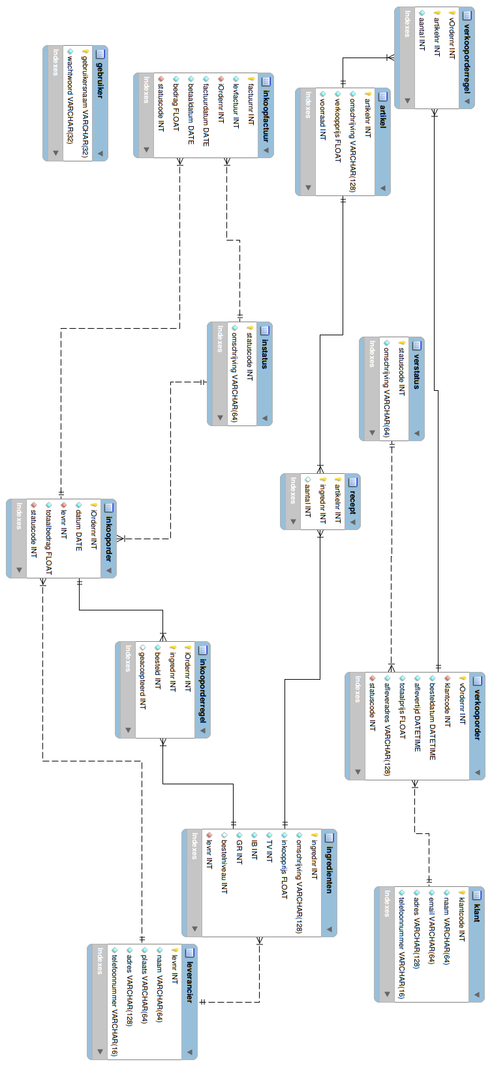

Entiteit relatie diagram

Testplan
Test Raport
Reflectie

Marcel Stoepker: Het contact nadat de groep was samengesteld was er niet helemaal. Ik heb de groep proberen te bereiken in de vakantie maar dat lukte niet helemaal. Na de vakantie was de stemming goed en begonnen we meteen een 30 uur in de week te werken. Dit moest ook wel want we hadden nog veel werk te doen. Na de vakantie hebben we dus de taakverdeling gedaan, Alger was ziek dus toen we hebben de taakverdeling wat aangepast. De mijlpalen die warren gezet voor het maken van de dfd, use-case en database werden al snel gehaald. Het enige wat mij tegenviel was het programmeer gedeelte. De kennis over het algemeen van de groep van php is redelijk laag aangezien er weinig ervaring aan boord is. Richard heeft een grootte bijdragen bij dit onderwerp geleverd en daar ben ik erg blij mee. Zelf heb ik ook weinig ervaring met het programmeren in php en daar heeft ook de meeste tijd in gezeten, het werken aan de site met weinig voorkennis. Alger was nog de hele tijd ziek dus we zijn met 4 man door gegaan en met hoop de deadline te halen.

Marnix Manuel: Ik vind het project met dit groepje over het algemeen boven verwachting goed gaan. Ik had verwacht dat het minder goed zou gaan ,omdat het het eerste project is. Maar het verbaasde me hoe goed iedereen begon aan het project! Ik vond het heel goed van Marcel dat hij de leiding nam en ons zo snel mogelijk aan het project liet beginnen. De vergaderingen tussen ons groepje verliep goed. Het enige wat niet helemaal goed is gegaan is dat Alger een lange tijd ziek is geweest waardoor er niet veel vanaf Alger zijn kant is gekomen. Hierdoor bleven wij over met een groepje van vier. Het project zelf vond ik best wel lastig, vooral het maken van de website. Het niveau van het programmeren lag mij net iets te hoog. De rest van de taken vond ik het zeer goed gaan.

Richard Hofstede:Ik vond het leuk om alles wat we in periode 1 geleerd hebben, samen te voegen tot één website. De relatie tussen de bedrijfsprocessen, SQL en PHP is door dit project een stuk duidelijker geworden. Ook heb ik tijdens het project beter leren samenwerken, en hoe je als groep het gezamenlijk programmeren moet aanpakken.

De samenwerking binnen de groep vond ik vrij goed gaan. Af en toe hadden we een beetje last van miscommunicatie, Helaas heeft Alger in verband met ziekte niet heel erg bijgedragen aan het project, waardoor we eigenlijk alles met zijn vieren moesten doen. Verder heeft iedereen wel zijn steentje bijgedragen, en ik kan met een goed gevoel terugkijken op dit project.

Damian Kootstra: Ik vond het project heel erg leerzaam. In de eerste week wist ik nog niet precies wat ik moest doen, maar na een tijdje kwam ik er wel in. Ik dacht in het begin dat we meer tijd voor het project zouden hebben. Achteraf bleek dat dus minder te zijn, daar schrok ik wel een beetje van. Het hele groepje ging meteen bezig met het project en we waren goed op weg. Ik vond het in begin een heel erg lastig project lijken, maar met zijn allen gaat het toch wat makkelijker af. In het groepje hielp iedereen elkaar heel erg goed. De taakverdeling was goed verdeeld. De leider van ons groepje nam steeds goed de leiding. Er was een goeie samenwerking en bijna iedereen heeft evenveel gedaan. Een van onze groepsleden was vaak afwezig, en heeft daarom zijn taken niet gedaan. Dat was soms wat vervelend, omdat wij dan extra werk moesten doen. Ik vind dat mijn groepje heel erg zijn best heeft gedaan.

Alger Boer:

